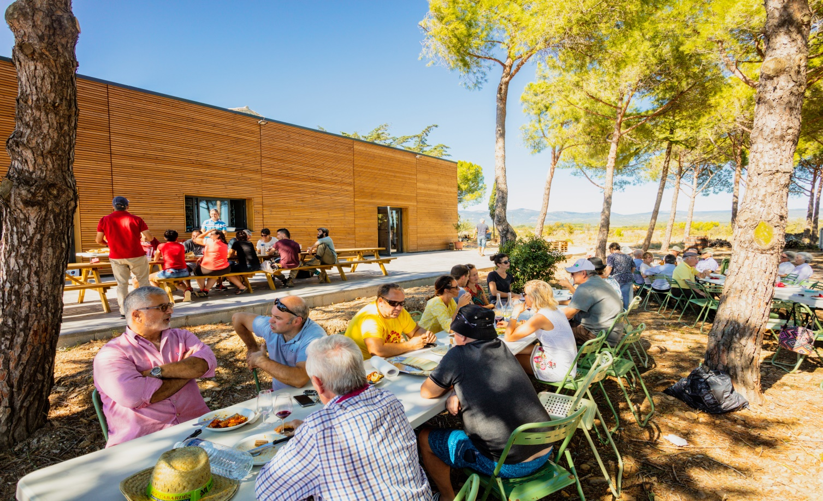
Pour vos moments privilégiés réservez
L’Annexe des Homs.

Nous vous proposons un lieu unique sous une pinède au milieu des vignes.

Une salle de 80 m2, une terrasse de 140m2 donnant sur un bois de pin pour vos repas en famille ou vos réunions professionnelles.

Ce lieu peut accueillir 50 personnes maximum.
Seuls les vins du Domaine des Homs, sodas et eaux sont à acheter sur place.
Selon la législation : la licence III limite la consommation à 18 %vol.

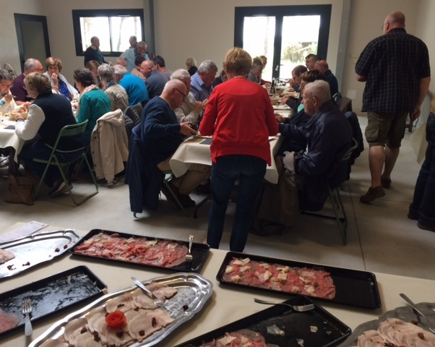
Prestation de 200 euros la journée TTC avec mise à disposition de tables rectangulaires, chaises, 1 verre à Vin et 1 verre à Eau, barbecue.

Option n°1: 5 euros par personne TTC.
Sont fournis :
-nappe et serviette en papier
-1 grande et 1 petite assiette
-couverts (fourchette, couteau, petite cuillère)

Option n° 2 :
Nous pouvons vous conseiller différents traiteurs
qui s’occuperont de votre repas et/ou de toute l’intendance.

Horaires de L’ANNEXE :
Pour le déjeuner : 9h à 17h
Pour le diner : 14h à minuit

La mise en place, le rangement et le coup de balai seront assurés par vos soins.
La vaisselle sera restituée sale, rangée et triée dans les bacs dédiés.
Une caution de 500 euros est demandée.

Nous restons à votre disposition pour vous faire découvrir ce lieu, ainsi que pour répondre à vos questions.

DOMAINE DES HOMS – 11 160 RIEUX MINERVOIS – jm.decrozals@free.fr – tél : 04 68 78 10 51 –
Notre site : domainedeshoms.com

